**信号与系统——MATLAB综合实验**

图像处理实验报告

学号：2019011008

无92 刘雪枫

2021年9月7日

目录

# 实验目的

# 实验平台

# 目录结构

# 实验原理

# 实验内容

## 彩色图像

### MATLAB图像处理工具箱

在MATLAB中输入指令：help images，显示出很多图像处理函数：

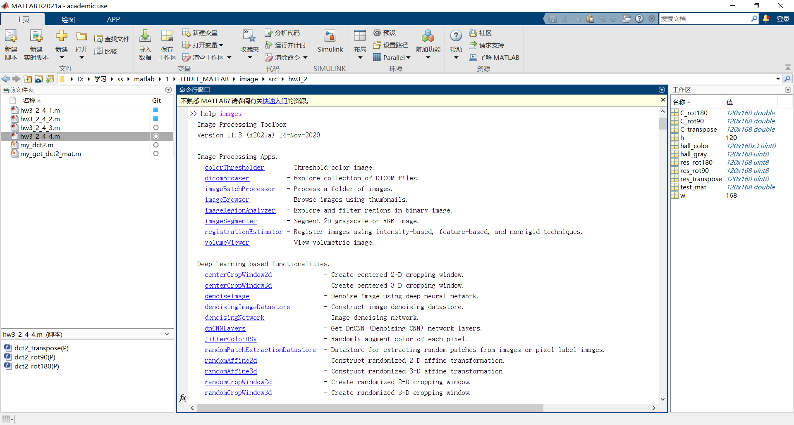

接下来我们将利用这些图像处理函数进行实验

### 彩色图像绘制

要以图像的中心点为圆心画圆，需要将圆上的点的RGB值中的R值设为255，G和B均设为0。我们以长和宽的最小值的一半为半径，半径的0.95倍为内径画圆，关键代码为：

circle = hall_color;

dist = (row_idxs - (h+1)/2).^2 + (col_idxs - (w+1)/2).^2;

radius = min(h/2, w/2)^2;

is_in_circle = dist <= radius & dist > 0.95 * radius;

draw_r_circle = cat(3, is_in_circle, logical(zeros(size(is_in_circle))), logical(zeros(size(is_in_circle))));

draw_gb_circle = cat(3, logical(zeros(size(is_in_circle))), is_in_circle, is_in_circle);

circle(draw_r_circle) = uint8(255);

circle(draw_gb_circle) = uint8(0);

最后将其用imwrite函数绘制成位图，得到：

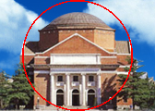

同样我们在图像上绘制棋盘。我们将棋盘的每一格的边长设置为10像素，把每个像素的横纵坐标分别除以10并取整得到的值对2的模作逻辑同或运算，结果为真则将RGB均设为0，则可以得到棋盘的效果：

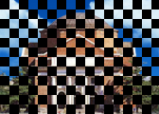

本问题的完整代码位于文件hw3_1_3_2.m中，得到的两个图片文件为该图片文件为hw3_1_3_2_circle.bmp和hw3_1_3_2_chess_board.bmp。

## 图像压缩编码

### 变换域改变直流分量

预处理时，先将灰度值减去128。实际上，这个过程也可以变换域进行。由于离散余弦变换具有线性性，因此两个矩阵的离散余弦变换之和等于两个矩阵和的离散余弦变换。矩阵减去128就相当于原矩阵与元素全为128的矩阵相减，因此结果等于原矩阵的离散余弦变换减去全为128的矩阵的离散余弦变换。注意到全为128的矩阵只有直流分量，因此它的离散余弦变换只有左上角的元素非零，其余全是零。因此，只需要将原矩阵进行离散余弦变换，再把左上角元素减去一个数字即可。取hall_gray的左上角的8*8的部分进行验证，关键代码如下：

test_mat = double(hall_gray(1:8, 1:8));

C1 = dct2(test_mat - 128);

C2 = dct2(test_mat);

offset = dct2(zeros([8, 8]) + 128);

C2(1, 1) = C2(1, 1) - offset(1, 1);

disp(sum((C1 - C2).^2, 'all'));

程序最后输出用两种方式计算的离散余弦变换之间的误差，误差采用各个元素误差的平方之和进行度量，程序输出结果如下：

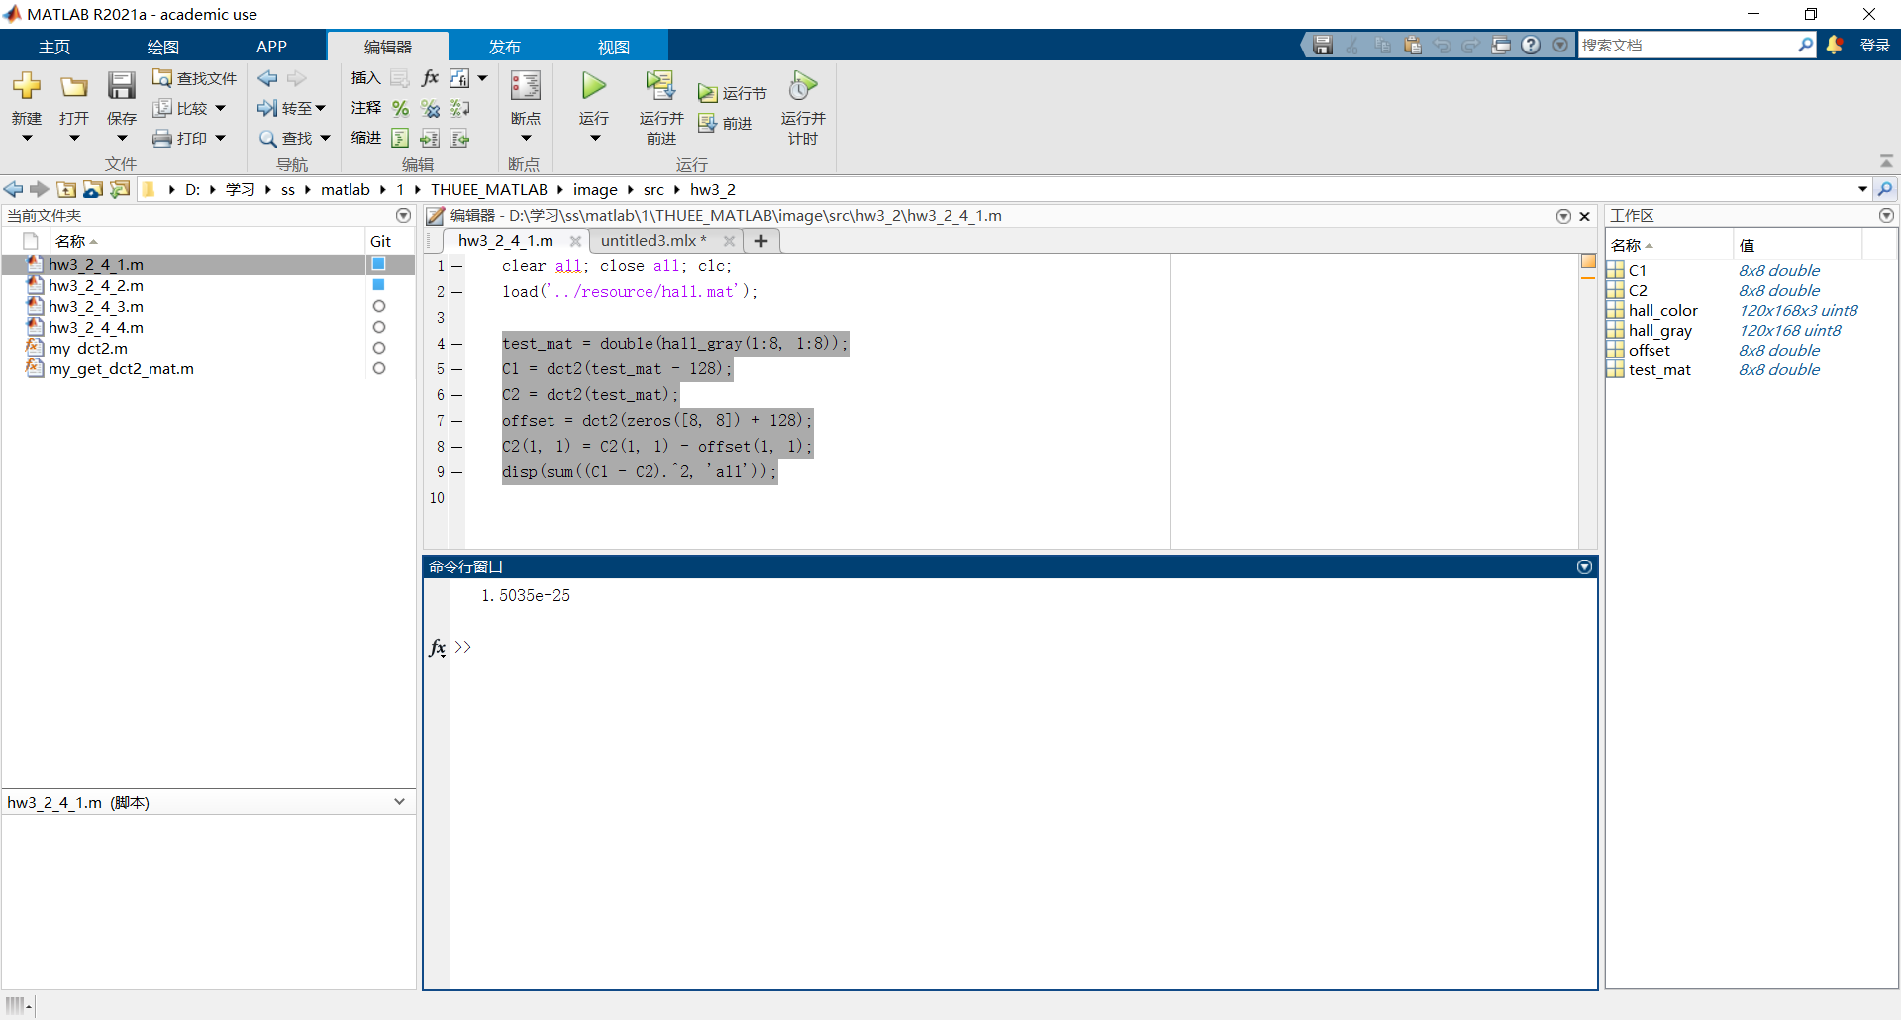

可以看到，两种方法得到的离散余弦变换相差很小，几乎为零，这也验证了上述方法的正确性。本题完整代码位于文件hw3_2_4_1.m中。

### 二维DCT的实现

要实现二维DCT，首先要计算DCT的变换矩阵。我将其封装为函数my_get_dct2_mat，位于文件my_get_dct2_mat.m。该函数接收一个整数N作为参数。返回大小为N的方阵D。该函数的关键代码如下：

D = (zeros([N - 1, N]) + [1 : 1 : N-1]') .* [1 : 2 : 2*N-1];

D = sqrt(2 / N) * [zeros(1, N) + sqrt(1/2); cos(D * pi / (2*N))];

然后编写DCT变换函数，封装为函数my_dct2，位于my_dct2.m文件中。在实验过程中我注意到，虽然课件中介绍的DCT是均为方阵进行DCT，但是我注意到MATLAB提供的dct2函数的输入参数不必为方阵。因此，我对非方阵的DCT进行了猜想与推导。后面我利用我自己编写的函数与MATLAB提供的函数进行对照，可以证明我的写法是正确的。

按照离散余弦变换的定义，我编写的函数的关键代码如下：

function C = my_dct2(P)

[h, w] = size(P);

C = my_get_dct2_mat(h) * double(P) * my_get_dct2_mat(w)';

end

下面对函数进行验证。仍然取hall_gray的左上角8*8的矩阵进行验证，验证代码如下：

test_mat = double(hall_gray(1:8, 1:8)) - 128;

res_std = dct2(test_mat);

res_test = my_dct2(test_mat);

disp('res_std: ');

disp(res_std);

disp('res_test: ');

disp(res_test);

disp('error: ');

disp(sum((res_std - res_test).^2, 'all'));

分别打印出MATLAB给出的dct2函数的结果以及我自己编写的函数的结果，并计算误差：

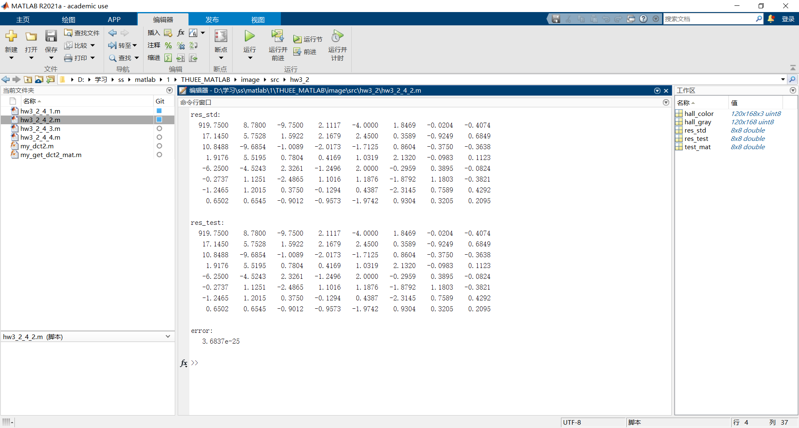

可以看到两者的结果几乎完全一致，平方误差接近于零。这也验证了我自己编写的函数的正确性。本题完整代码位于文件hw3_2_4_2.m中。

### 将系数矩阵部分置零

将灰度图每8个像素进行分块，每个块分别将DCT变换尔达右边四列和左边四列置零，再逆变换为图像。

由于离散余弦变换的系数矩阵中，左上角的元素代表直流和低频分量，左下角的元素代表纵向变化的高频分量，右上角的元素代表横向变化的高频分量，右下角的元素代表横向和纵向变化的高频分量。因此做出猜测：

将右侧置零，对图片整体影响不大，因为直流和低频的分量并没有受到过多的影响。但是由于横向的高频分量有所减弱，所以图片可能在横向上的色彩变化稍显模糊，但是不会过多地影响观感，因为图像的高频分量本来就比较小。

但是若将左侧四列元素置零，则会有很大的影响，因为低频分量被置为了零，所以图片原来的颜色平缓变化的部分消失了，而且图像的低频分量本来就比较大，且人眼对低频分量更敏感，因此图片质量可能严重受损。此外，由于左下角代表的是纵向变化的低频分量，因此图像纵向的灰度变化会降低；但是横向高频分量得到了很好的保留，因此图片可能会在横向上有明显的色彩变化，结果是造成图片上出现一条一条的纵向纹理。

整张图片处理结果如下：

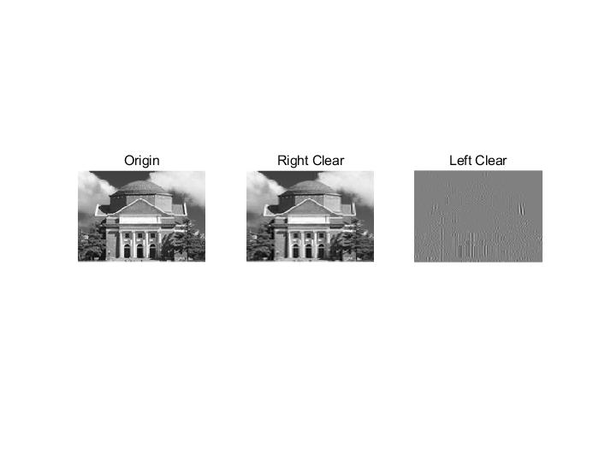

其中，左侧图为原图，中间的图为将每个小块的右侧四列置零得到的图，右边的图为将每个小块的左侧四列置零得到的图片。

可以看到，将右侧清零得到的图片与原图差别不大，而且确实出现了轻微的横向的重影：在礼堂的大门与门之间的柱子处由黑突然转白，即存在高频分量，此处变化尤为明显——黑与白的交界明显缓和了。将该处放大查看效果更佳：

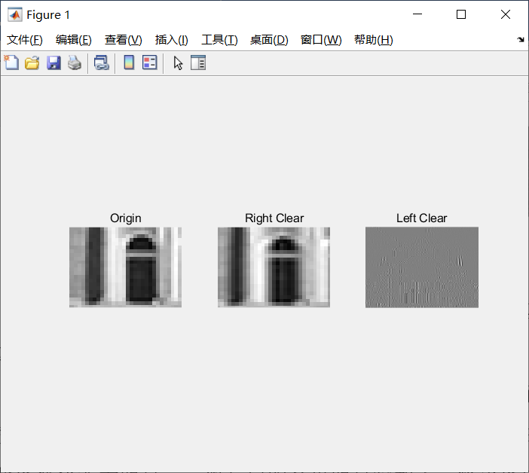

至于清除左边的四列，可以看到得到的图片已经基本上面目全非了，并且图片上有明显的纵向纹理（下图中方框内尤为明显），与预期符合：

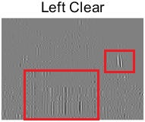

为了更清晰看到像素点的变化，我们选取其中的一小块进行观察。本题中取 (81:88, 73:80) 部分进行观察：

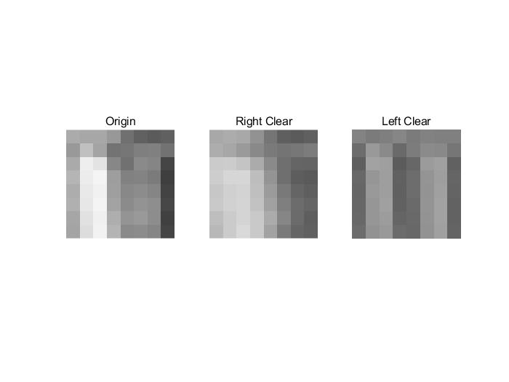

如图可以看到，原图像在横向上有黑白的剧烈变化，但在清除了右侧的四列的小块中，剧烈变化得到了很大的缓和，即横向变化变得平缓了许多；而在清楚左侧四列的小块中，几乎只留下了纵向纹理，即几乎只有横向变化，而纵向变化不明显。这些均符合最开始的预期。

本题完整代码位于文件hw3_2_4_3.m中。

### 将系数矩阵部分转置与旋转

下面对稀疏矩阵进行转置与旋转。

理论上分析，对于矩阵的转置，导致的结果是横向的变化幅度与纵向的变化幅度，即原来具有较强横向纹理的区块会变为较强的纵向纹理，原来具有较强纵向纹理的区块会变为较强的横向纹理。

更进一步注意到离散余弦变换和逆变换的公式：

如果两边取转置：

会发现，系数矩阵的转置就是原矩阵转置的离散余弦变换！因此系数矩阵的转置做逆变换得到的就是原图像的转置！

对于矩阵旋转90度来说，由于对于一般的图片，低频分量是很大的，但是旋转90度会导致低频分量的系数变为了纵向变化高频分量的系数，因此得到的图片会有较强的横向纹理。

对于矩阵旋转180度来说，原来低频分量的系数变为了右下角的横纵向均高频的分量的系数，因此得到的图像应该会类似于棋盘状的黑白交替。

下面仍然取 (81:88, 73:80) 区块进行绘制：

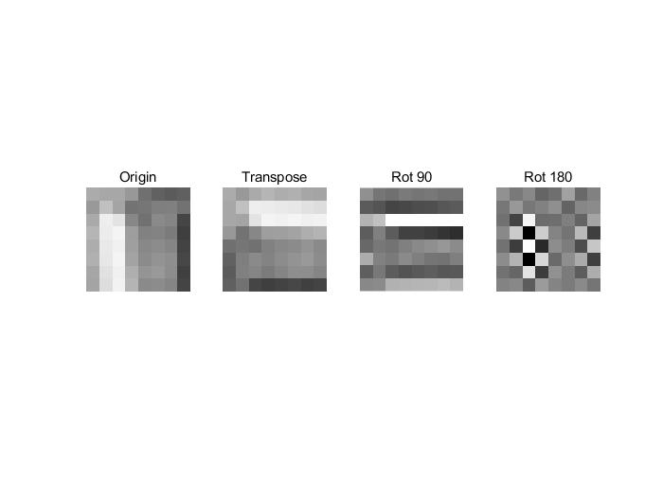

可以看到，这块图片原来是有较强的纵向纹理的，即横向变化较为突出，而 在稀系数矩阵转置后得到的图片中，横向纹理比较突出。而且仔细观察就能发现，系数矩阵转置得到的图片就是原图片的转置，这与之前的理论分析是一致的。

对于旋转90度的图片来说，可以看到它有很强的横向纹理，即纵向色彩的变化非常剧烈；而系数矩阵旋转180度得到的图片也显然呈现棋盘状。这些与之前的理论分析也都是一致的。

下面将观察完整的图形：

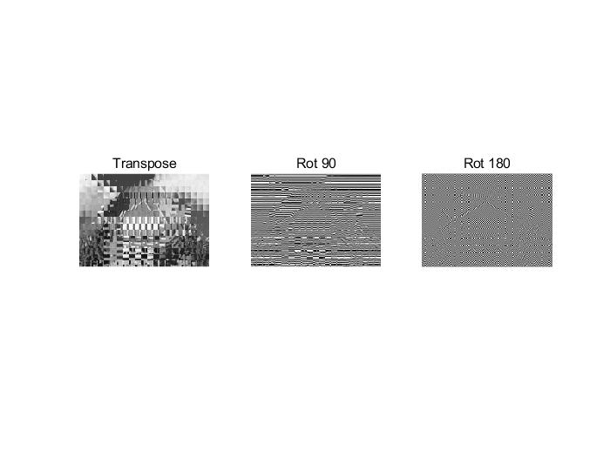

由于图像时分成一个个小块进行变换的，因此转置的图像呈现出了明显的分块性——即每一块取转置再拼在一起，自然造成不连贯的结果。

对于旋转90度的图片，可以看到，图片显然呈现明显的横向纹理；而对于旋转180度的图片来说，其呈现的网格状、棋盘状也是符合预期的。

本题完整代码位于文件hw3_2_4_4.m中。

### 差分编码的频率响应

对序列取差分的相反数（注意本题DC编码的差分是前项减后项）：

因此绘制零极点图和频响的代码为：

a = [1];

b = [-1, 1];

figure(1);

zplane(b, a);

figure(2);

freqz(b, a);

可以得到零极点图和频响：

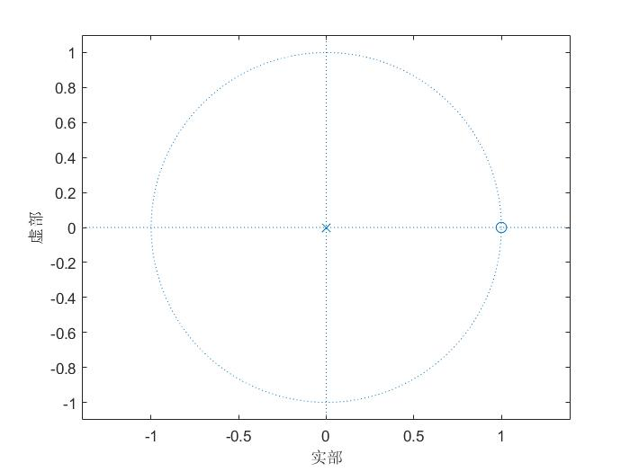 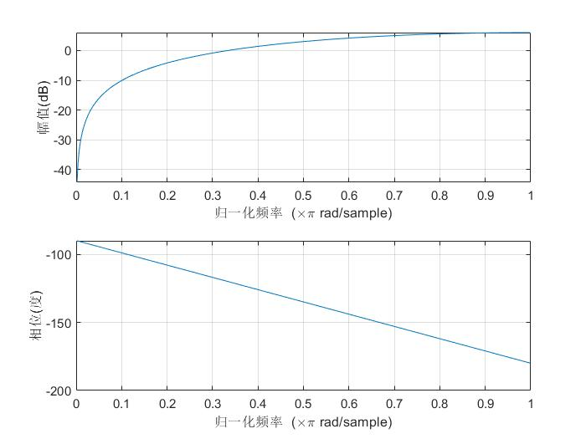

从频响中可以看出，该滤波器是一个高通滤波器，这说明我们要滤除低频分量，即忽略小量。同时，这说明DC系数的高频分量更多。

本题完整代码位于文件hw3_2_4_5.m中。

### DC预测误差与Category的关系

根据表格可以看出，Category是DC预测误差的绝对值加1，在对2取对数，然后向上取整得到的数。

此外，仔细观察也会发现，Category同时也是DC预测误差的二进制表示的位数。

### 利用MATLAB进行ZigZag扫描

由于在JPEG编码中，进行Zig-Zag的矩阵均为8*8的矩阵，因此可以直接通过打表的方式完成Zig-Zag。将其封装为函数zig_zag_8，保存在文件zig_zag_8.m中。其代码如下：

function y = zig_zag_8(x)

order = [ ...

1, 2, 6, 7, 15, 16, 28, 29; ...

3, 5, 8, 14, 17, 27, 30, 43; ...

4, 9, 13, 18, 26, 31, 42, 44; ...

10, 12, 19, 25, 32, 41, 45, 54; ...

11, 20, 24, 33, 40, 46, 53, 55; ...

21, 23, 34, 39, 47, 52, 56, 61; ...

22, 35, 38, 48, 51, 57, 60, 62; ...

36, 37, 49, 50, 58, 59, 63, 64]; ...

idx = zeros([8, 8]);

idx(order) = reshape([1 : 64], 8, 8);

y = reshape(x(idx), 64, 1);

end

下面进行测试，将一个随机的8*8的矩阵输入该函数：

A = rand(8, 8);

y = zig_zag_8(A)';

disp(A);

disp(y);

结果如下图所示：

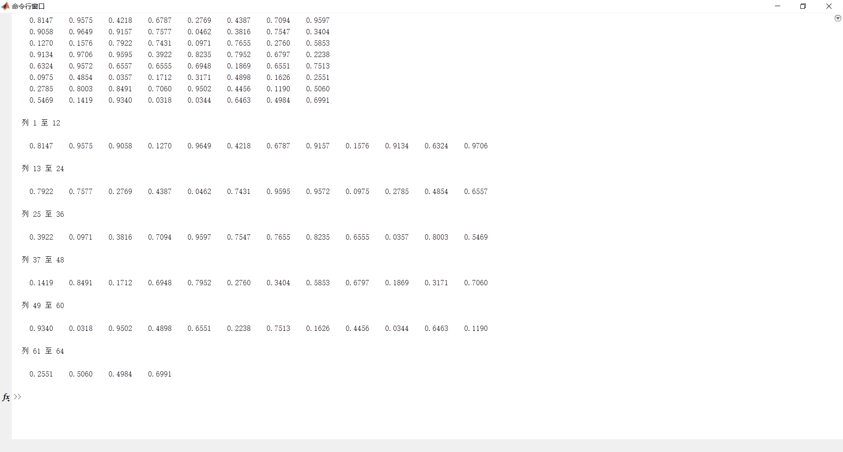

可以看到，确实将矩阵成功地进行了Zig-Zag扫描。

该测试脚本位于文件hw_3_2_4_7.m中。

### 图片的分块、DCT与量化

将图片划分为按8*8的大小划分，对每一块减去128，再进行DCT，然后按量化表量化，再逐行依次排列，关键代码为：

hall_gray = hall_gray(1:24, 1:16);

img2proc = double(hall_gray) - 128;

C = blockproc(img2proc, [8, 8], @(blk) zig_zag_8(round(dct2(blk.data) ./ QTAB)));

[h, w] =size(C);

hp = h / 64;

res = zeros([64, hp * w]);

for i = 1 : 1 : hp

res(:, (i - 1) * w + 1 : i * w) = C((i - 1) * 64 + 1 : i * 64, 1 : w);

end

则得到的res即为本题的目标。

本题完整代码位于文件hw_3_2_4_8.m中。

### JPEG编码

首先我们需要一个将十进制转化为二进制数组的函数，该函数如下：

function y = dec2bin_array(x)

if x == 0

y = [];

else

y = double(dec2bin(abs(x))) - '0';

if x < 0

y = ~y;

end

end

end

接下来进行DC编码。DC编码需要将Huffman编码与1的补码进行拼接。设上个问题得到的量化矩阵为C_tilde（即上个问题中的res），DC编码如下：

dc = C_tilde(1, :)';

diff_dc = [dc(1); -diff(dc)];

category_plus_one = min(ceil(log2(abs(diff_dc) + 1)), 11) + 1;

dc_stream = arrayfun(@(i) ...

[DCTAB(category_plus_one(i), 2 : DCTAB(category_plus_one(i), 1) + 1), ...

dec2bin_array(diff_dc(i))]', ...

[1 : length(diff_dc)]', 'UniformOutput', false);

dc_stream = cell2mat(dc_stream);

得到的dc_stream即为DC码流。

接下来进行AC编码，采用的方法与DC编码类似，通过循环遍历每个块的信息，然后进行熵编码。

关键代码如下：

ac = C_tilde(2 : end, :);

Size = min(ceil(log2(abs(ac) + 1)), 10);

ac_stream = [];

ZRL = [1, 1, 1, 1, 1, 1, 1, 1, 0, 0, 1];

EOB = [1, 0, 1, 0];

for i = 1 : 1 : size(ac, 2)

this_ac = ac(:, i);

this_Size = Size(:, i);

last_not_zero_idx = 0;

not_zero = this_ac ~= 0;

while sum(not_zero) ~= 0

[~, new_idx] = max(not_zero);

Run = new_idx - last_not_zero_idx - 1;

num_of_ZRL = floor(Run / 16);

Run = mod(Run, 16);

this_tab_row = Run * 10 + this_Size(new_idx);

ac_stream = [ac_stream, repmat(ZRL, num_of_ZRL, 1), ACTAB(this_tab_row, 4 : ACTAB(this_tab_row, 3) + 3), dec2bin_array(this_ac(new_idx))];

not_zero(new_idx) = 0;

last_not_zero_idx = new_idx;

end

ac_stream = [ac_stream, EOB];

end

ac_stream = ac_stream';

得到的ac_stream即为AC码流。

最后将码流和图像的宽度和高度保存到文件jpegcodes.mat当中：

img_height = size(hall_gray, 1);

img_width = size(hall_gray, 2);

save('jpegcodes.mat', 'dc_stream', 'ac_stream', 'img_height', 'img_width');

本问题的完整代码位于文件hw_3_2_4_9.m中。

### 计算压缩比

原图像为120*168的灰度图，每个像素占一字节，因此共占用空间20160字节。而压缩后，占用空间为DC码流的比特数与AC码流的比特数值和除以8（化为字节数）。两者之比即为压缩比。

加载上一问题得到的脚本计算压缩比：

load('jpegcodes.mat');

disp((120 * 168) / ((length(dc_stream) + length(ac_stream)) / 8));

运行脚本，DC码流长度为2031比特，AC码流长度为23072比特。下图为MATLAB计算结果：

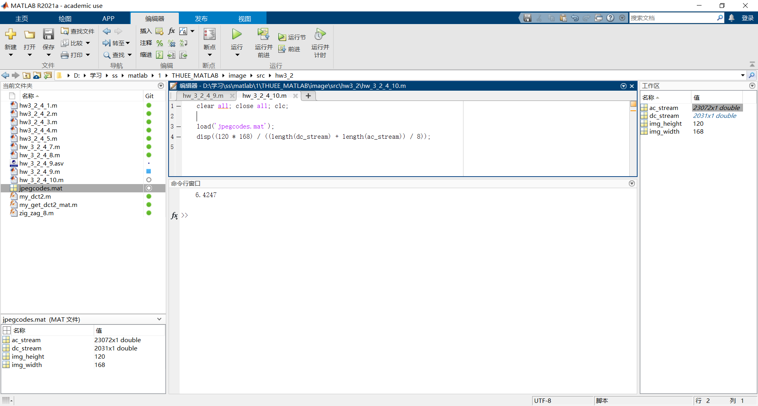

因此压缩比约为6.4247。

本问题完整代码位于文件hw_3_2_4_10.m中。

### JPEG解码

接下来进行解码。先进行DC解码。解码与编码的过程正好相反，先进行熵解码。对此，我的解决方案是，在DC的编码表DCTAB内逐行对码流进行比对，如果比对成功则开始解码。这部分解码的关键代码如下：

hp = img_height / 8;

wp = img_width / 8;

dc_decoding_res = zeros([hp * wp, 1]);

i = 1;

cnt = 1;

while i <= length(dc_stream)

for j = 1 : 1 : size(DCTAB, 1)

% Omitted overbound judge here!!!

if DCTAB(j, 2 : DCTAB(j, 1) + 1)' == dc_stream(i : i + DCTAB(j, 1) - 1)

i = i + DCTAB(j, 1);

category = j - 1;

if category == 0

dc_decoding_res(cnt) = 0;

else

Magnitude = dc_stream(i : i + category - 1);

if Magnitude(1) == 1

dc_decoding_res(cnt) = bin2dec(char(Magnitude' + '0'));

else

dc_decoding_res(cnt) = -bin2dec(char(~Magnitude' + '0'));

end

end

i = i + category;

break;

end

end

cnt = cnt + 1;

end

其中dc_decoding_res即为熵解码的结果。

由于该结果原来是差分得到的，因此现在进行反差分：

dc_cum = cumsum([dc_decoding_res(1); -dc_decoding_res(2:end)]);

DC解码完毕，接下来进行AC解码。